INF8775 – Analyse et conception d’algorithmes
TP2 – Automne 2020

Nom, prénom, matricule des membres | Axel MASSUCCI—TEMPLIER, 1837967  Astrid SOUMOY, 1902835
Note finale / 20 | 0

Informations techniques
- Répondez directement dans ce document ODT avec LibreOffice. Veuillez ne pas inclure le texte en italique servant de directive.
- La correction se fait à même le rapport.
- Pour le 24 mars 2020, vous devez faire une remise électronique sur Moodle en suivant les instructions suivantes :
  - Le dossier remis doit se nommer matricule1_matricule2_tp2 et doit être compressé sous format zip.
  - À la racine de ce dernier, on doit retrouver :
    - Ce rapport sous format ODT.
    - Un script nommé tp.sh servant à exécuter les différents algorithmes du TP. L’interface du script est décrite à la fin du rapport.
    - Le code source et les exécutables.
- Vous avez le choix du langage de programmation utilisé mais vous devrez utiliser les mêmes langages, compilateur et ordinateur pour toutes vos implantations. Notez que le code et les exécutables soumis seront testés sur les ordinateurs de la salle L-4714 et doivent être compatibles avec cet environnement. En d’autres mots, tout doit fonctionner correctement lorsque le correcteur exécute votre script tp.sh sur un des ordinateurs de la salle.
- Si vous utilisez des extraits de codes (programmes) trouvés sur Internet, vous devez en mentionner la source, sinon vous serez sanctionnés pour plagiat.

Mise en situation
Ce travail pratique se répartit sur deux séances de laboratoire et porte sur l'analyse et la conception d'algorithmes développés suivant différents patrons de conception afin de résoudre une version simplifiée d'un problème réaliste d'optimisation.

Un pianiste souhaite jouer une mélodie donnée par une partition. La mélodie est une suite de n notes (a0, a1, ... , an-1) où chaque ai appartient à un ensemble de m notes numérotées de 0 à m-1.

Le pianiste peut choisir de jouer chaque note avec l’un de ses D doigts. Le passage de la note i1 jouée avec le doigt d1 à la note i2 jouée avec le doigt d2 est pénalisée par une fonction de difficulté de la transition C(i1, d1, i2, d2). Notre pianiste souhaite donc déterminer avec quel doigt il doit jouer chaque note de la mélodie de façon à minimiser la somme des coûts de chaque transition.

Pour la partie empirique de ce TP, nous nous limiterons à des mélodies jouées à une main (D=5) sur deux octaves (m=24).

Implantation
Trois algorithmes seront implantés, mettant en pratique les patrons de conception :
- algorithme glouton
- algorithme de programmation dynamique
- algorithme de recherche par voisinage

Algorithme glouton
L'algorithme glouton fait son choix en fonction du coût de la prochaine transition :

Les deux premiers doigts d0 et d1 sont choisis de façon à minimiser C(a0, d0, a1, d1). Puis, étant donné le doigt précédent d et la transition de la note i vers la note j, le choix glouton porte sur le doigt d’ qui minimise C(i, d, j, d’).

Tentez de rendre votre implantation la plus performante possible en évitant des calculs inutiles.

Algorithme de programmation dynamique
L'algorithme de programmation dynamique remplit un tableau des coûts de transition optimaux en fonction de la mélodie.
Notons J(k, d) la somme minimale des coûts de transition associée à la mélodie (ak, ... , an−1) (c’est-à-dire au suffixe de longueur n - k de la mélodie de départ) où l’on joue la première note ak avec le doigt d. Alors, J vérifie la relation de récurrence
J(k, d) = min { 0≤ d’ ≤ D-1} [ C(ak, d, ak+1, d’ ) + J(k + 1, d’ ) ] (1)
et la condition terminale :
J(n - 1, d) = 0, ∀d = 0, ... , D - 1 (2)
Comme on ne connaît pas le premier doigt à utiliser a priori, la solution au problème original est donnée par :
min { 0 ≤ d ≤ D-1} J(0, d) . (3)
Cette récurrence est résolue par programmation dynamique pour déterminer la solution au problème.
Note : Pour vous aider à vérifier que votre implantation fonctionne correctement, voici deux solutions que vous devriez obtenir avec cet algorithme (dépendant de votre implantation, il pourrait être possible que vous arriviez au même coût, mais avec une différente suite de doigts) :

- twinkle_twinkle.txt ; coût = 31; doigts = [0, 0, 4, 3, 4, 4, 3, 2, 2, 1, 1, 0, 1, 0, 4, 4, 3, 3, 2, 2, 0, 4, 4, 3, 3, 2, 2, 1, 0, 0, 4, 3, 4, 4, 3, 2, 2, 1, 1, 0, 1, 0]
- fur_elise.txt ; coût = 1091; doigts = [1, 0, 1, 0, 1, 0, 4, 4, 4, 0, 1, 4, 4, 0, 1, 3, 4, 0, 4, 0, 1, 0, 1, 0, 4, 4, 4, 0, 1, 4, 4, 0, 4, 3, 0, 4, 0, 1, 0, 1, 0, 4, 4, 4, 0, 1, 4, 4, 0, 1, 3, 4, 0, 4, 0, 1, 0, 1, 0, 4, 4, 4, 0, 1, 4, 4, 0, 4, 3, 0, 1, 2, 3, 4, 0, 4, 4, 4, 0, 4, 4, 4, 0, 4, 3, 3, 3, 4, 0, 1, 0, 1, 0, 1, 0, 4, 4, 4, 0, 1, 4, 0, 1, 3, 4, 0, 4, 0, 1, 0, 1, 0, 4, 4, 4, 0, 1, 4, 4, 0, 4, 3, 0, 1, 2, 3, 4, 0, 4, 4, 4, 0, 4, 4, 4, 0, 4, 3, 3, 3, 4, 0, 1, 0, 1, 0, 1, 0, 4, 4, 4, 0, 1, 4, 0, 1, 3, 4, 0, 4, 0, 1, 0, 1, 0, 4, 4, 4, 0, 1, 4, 4, 0, 4, 3, 2, 0, 1, 2, 0, 1, 0, 2, 1, 1, 0, 4, 4, 4, 3, 2, 1, 0, 1, 0, 0, 2, 1, 0, 0, 1, 2, 3, 3, 4, 3, 4, 0, 1, 2, 0, 0, 4, 0, 4, 0, 4, 0, 4, 0, 4, 0, 1, 0, 4, 4, 4, 4, 3, 2, 1, 0, 4, 3, 1, 0, 4, 0, 4, 0, 4, 0, 4, 0, 4, 0, 1, 0, 4, 4, 4, 4, 3, 2, 1, 0, 2, 1, 0, 1, 2, 1, 0, 1, 0, 1, 0, 1, 0, 1, 0, 1, 0, 1, 0, 1, 0, 1, 0, 1, 0, 1, 0, 1, 0, 1, 0, 1, 0, 4, 4, 4, 0, 1, 4, 4, 0, 1, 3, 4, 0, 4, 0, 1, 0, 1, 0, 4, 4, 4, 0, 1, 4, 4, 0, 4, 3, 0, 1, 2, 3, 4, 0, 4, 4, 4, 0, 4, 4, 4, 0, 4, 4, 4, 0, 4, 4, 4, 4]

Algorithme de recherche dans le voisinage
Cet algorithme explore le voisinage de solutions non optimales. En partant d’une solution gloutonne, la solution est améliorée en tentant d’échanger un doigt pour un autre sur une note. Vous pourrez prendre comme critère d’arrêt un nombre maximal d’itérations.

Jeu de données
Vous trouverez dans le zip du TP un script python permettant de générer tous les exemplaires du problème à résoudre.
La structure des fichiers d'exemplaires est :
Sur la première ligne : Longueur n d’une mélodie
Sur la deuxième ligne : Suite de notes a0 a1 ... an-1 séparées d’un espace

Le nom des fichiers suit la forme suivante : ex_taille-exemplaire_numero-exemplaire.txt; les tailles étant 1000, 3000, 10000, 30000, 100000, 300000, 1000000, 3000000, 6000000, et 8000000 et les exemplaires étant numérotés de 1 à 10.

Vous trouverez également un fichier cout_transition.txt contenant le tenseur des coûts de transitions sous la forme d’un vecteur. Si vous utilisez Python, vous pouvez facilement charger ce fichier grâce aux méthodes Numpy suivantes :

load_file = np.loadtxt('cout_transition.txt', dtype=int)
cout_transition = load_file.reshape((24, 5, 24, 5))

Présentation des résultats

Tableau des résultats
0 | / 4 pt
Exécutez chacun des trois algorithmes en notant leur temps d'exécution et le coût total de la solution trouvée pour chaque exemplaire mais ne rapportez dans un tableau que la moyenne de chaque série de dix exemplaires.

RÉPONSE :
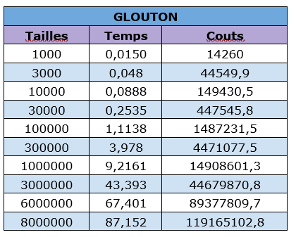
Par soucis de précision, nous avons rapporté dans les tableaux les mesures des temps d’exécution en secondes (et non en millisecondes comme pour l’interface tp.sh). Vous pouvez trouver les tableaux de valeurs tirées des séries de dix exemplaires dans l’annexe. Ceux-ci nous ont permis de calculer les moyennes et de produire les tableaux des résultats ci-dessous.
Tableau 1.1 : Résultats pour l’algorithme glouton
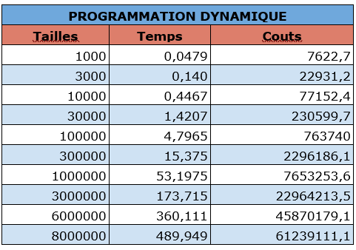
Tableau 1.2 : Résultats pour l’algorithme de programmation dynamique

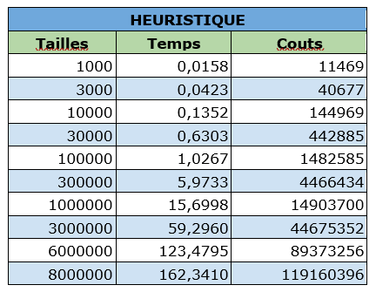
Tableau 1.3 : Résultats pour l’algorithme heuristique

Tentez une analyse asymptotique du temps de calcul pour chaque algorithme.
0 | / 4 pt
Dans cette analyse, vous tiendrez compte à la fois de la longueur de la mélodie mais également du nombre de doigts pour chacun des trois algorithmes.
Si vous préférez écrire vos équations en Latex, vous pouvez ajouter un pdf à la remise avec la réponse à cette question et le mentionner ici.

RÉPONSE :
Pour l’algorithme glouton :

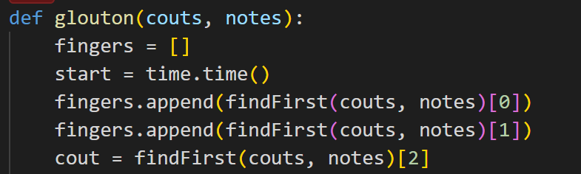
Fig X : Screenshot des premières lignes de codes de la fonction Glouton
Dans la première partie du programme, on peut constater que l’initialise le tableau finger et que l’on enclenche le timer. Puis nous remplissons la tableau « fingers » avec les retours de la fonction «findFirst ». La fonction « findFirst » utilise les différentes combinaisons de doigts. On a donc deux boucles « for » qui vont de 0 à 5 (pour les 5 doigts de la main). L’ensemble de ce Screenshot est de complexité O (1).
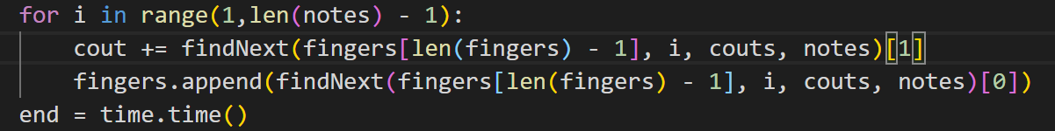
Fig X : Screenshot des dernières lignes de codes de la fonction Glouton
Puis nous utilisons une boucle « For » qui est de complexité O(n). L’intérieur de la boucle “For” est de complexité O (1).
Notre algorithme glouton est donc de complexité O(n).

- Pour l’algorithme de programmation dynamique :
Pour la fonction « indexOfMinValue », on se retrouve avec une complexité de O(n) car il y a une boucle « for » qui parcours toutes les notes. De même, la fonction « FindFinger » est aussi de complexité O(n). En ce qui concerne la fonction « dynamicTable » on se retrouve avec une complexité de O (1).
Notre algorithme de programmation dynamique est de complexité O(n).

- Pour l’algorithme de recherche dans le voisinage :
Notre algortithme de voisinage commence par effectuer l’algorithme glouton, qui est de complexité O(n). Dans la fonction « FindLowerCost », on a intégré une boucle qui vérifie le nombre d’itération de la fonction. Pour ne pas prendre trop de temps lors de grosse mélodie. Cette boucle est de complexité O(n). De plus, dans cette boucle on retrouve la fonction “randint” qui est de complexité O(log(n)). Puis il y a une boucle for pour vérifier tous les doigts, de complexité O (1). En ce qui concerne la fonction « costFromFinger », on retrouve une boucle « for » de complexité O(n).
Notre algorithme de recherche de voisinage est de complexité O(nlog(n)).

Servez-vous de vos temps d'exécution pour confirmer et/ou préciser l'analyse asymptotique théorique de vos algorithmes avec la méthode hybride de votre choix.
0 | / 4 pt
La méthode peut varier d'un algorithme à l'autre. Justifiez les choix ici et avec des graphiques.
RÉPONSE :
Pour l’ensemble des algorithmes, la meilleure méthode pour confirmer ou non nos analyses théoriques est de réaliser des tests de rapport. Ceux-ci nous semblent les plus adaptés à chacun. Cependant, nous avons tout de même réalisé les tests de puissance, de rapport et de constantes à nos trois algorithmes afin de pouvoir approfondir l’analyse de nos programmes.
Afin de réaliser ces analyses, nous nous sommes servis des résultats de temps d’exécution et de formules de calculs. Les tableaux de valeurs utilisés sont présents en annexe.

- Pour l’algorithme glouton :
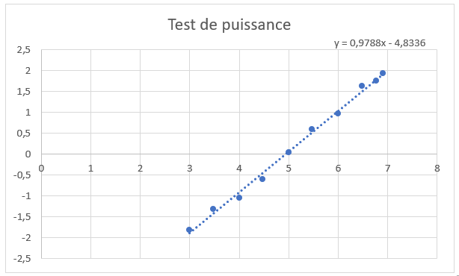
Figure 3.1 : Test de puissance de l’algorithme glouton
D’après le test de puissance, on peut y faire passer une droite de formule :

On a donc la formule suivante :

La consommation est polynomiale avec un exposant de 0,9788.
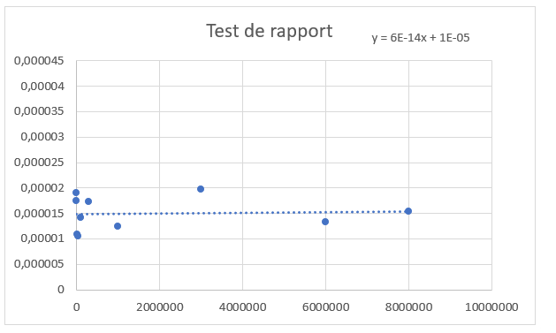
Figure 3.2 : Test de rapport de l’algorithme glouton

On peut tracer une courbe qui converge vers une constante b.
Ici b = 0,000015, donc b > 0. Ainsi l’hypothèse est confirmée et b est la constante multiplicative précisant f(x).

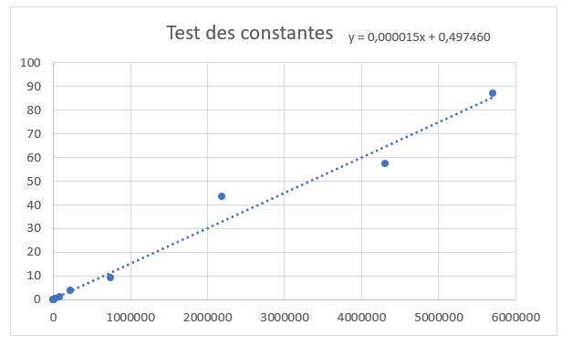
Figure 3.3 : Test de constantes de l’algorithme glouton

On peut y faire passer une droite, la pente de cette droite correspond à la constante multiplicative. La constante est donc bien égale à 0,000015.

- Pour l’algorithme de programmation dynamique :

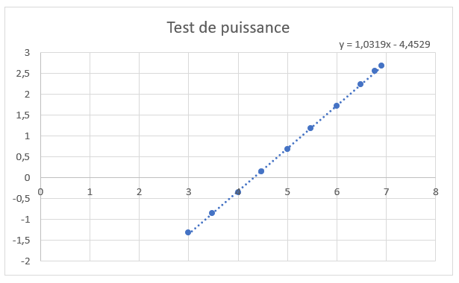
Figure 3.4 : Test de puissance de l’algorithme programmation dynamique
D’après le test de puissance, on peut y faire passer une droite de formule :

On a donc la formule suivante :

La consommation est polynomiale avec un exposant de 1,0319.
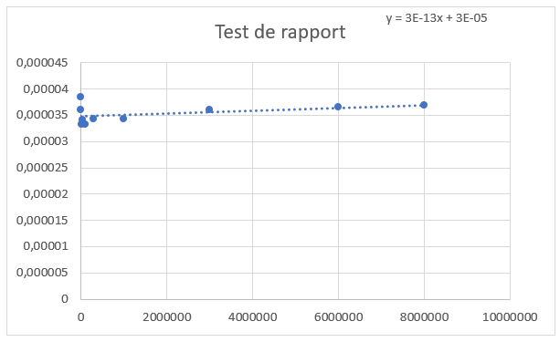
Figure 3.5 : Test de rapport de l’algorithme programmation dynamique

On peut tracer une courbe qui converge vers une constante b.
Ici b = 0,000037, donc b > 0. Ainsi l’hypothèse est confirmée et b est la constante multiplicative précisant f(x).
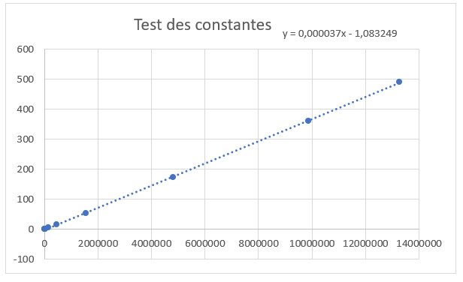
Figure 3.6 : Test de constantes de l’algorithme programmation dynamique

On peut y faire passer une droite, la pente de cette droite correspond à la constante multiplicative. La constante est donc bien égale à 0,000037.

- Pour l’algorithme de recherche dans le voisinage :
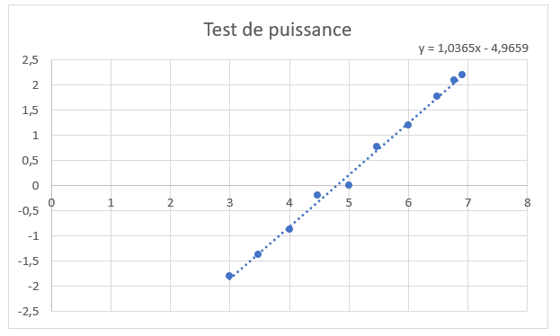
Figure 3.7 : Test de puissance de l’algorithme heuristique
D’après le test de puissance, on peut y faire passer une droite de formule :

On a donc la formule suivante :

La consommation est polynomiale avec un exposant de 0,9788.
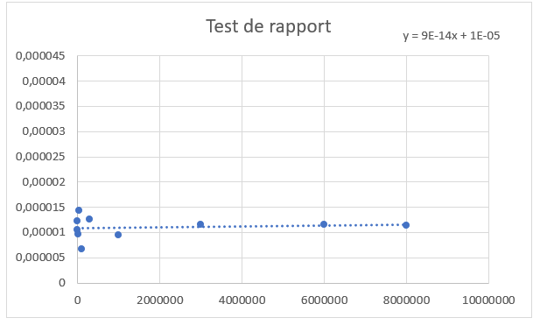
Figure 3.8 : Test de rapport de l’algorithme heuristique

On peut tracer une courbe qui converge vers une constante b.
Ici b = 0,000011, donc b > 0. Ainsi l’hypothèse est confirmée et b est la constante multiplicative précisant f(x).
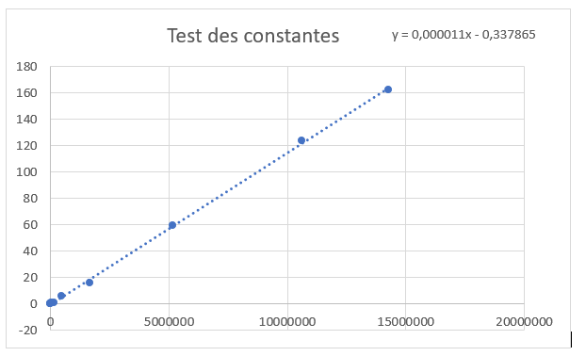
Figure 3.9 : Test de constantes de l’algorithme heuristique

On peut y faire passer une droite, la pente de cette droite correspond à la constante multiplicative. La constante est donc bien égale à 0,000011.

CONCLUSION :
Pour l’algorithme Glouton :
Pour l’algorithme Dynamique :
Pour l’algorithme Heuristique :

Le test de rapport nous permettait effectivement de trouver la constante multiplicative et aurait pu suffire à l’analyse. Toutefois, comme nous l’avons précisé précédemment, l’analyse est beaucoup plus précise lorsqu’elle contient les trois tests. Ceux-ci permettent de confirmer tous les résultats trouvés.

Indiquez sous quelles conditions vous utiliseriez chacun des algorithmes.
0 | / 4 pt

RÉPONSE :

- Pour l’algorithme glouton :

L’algorithme glouton permet de trouver rapidement un résultat, mais il utilise beaucoup de ressource. Le temps de calcul est meilleur mais le cout peut devenir plus important. Choisir localement la meilleure situation peut être avantageux si on appel régulièrement le programme.

- Pour l’algorithme de programmation dynamique :

L’algorithme de programmation dynamique est l’algorithme qui trouve tout les temps la combinaison qui a le cout le plus faible. Si jamais le temps d’exécution n’est pas important, c’est un algorithme a priorisé. Par exemple si on le fait tourner une fois et qu’on utilisera le résultat dans d’autre programme important. Il vaut mieux partir avec le meilleur résultat au début, même si cela prend plus de temps.

- Pour l’algorithme de recherche dans le voisinage :

L’algorithme de voisinage commence par appeler l’algorithme glouton. Puis le perfectionne en améliorant le cout de la combinaison. C’est un bon compromis entre les deux autres algorithmes. Le temps d’exécution de l’algorithme de recherche de voisinage est meilleur que celui de l’algorithme de programmation dynamique et est plus lent que celui de l’algorithme glouton. Toutefois, sont cout sera aussi entre l’algorithme de programmation dynamique et l’algorithme glouton.

Annexes
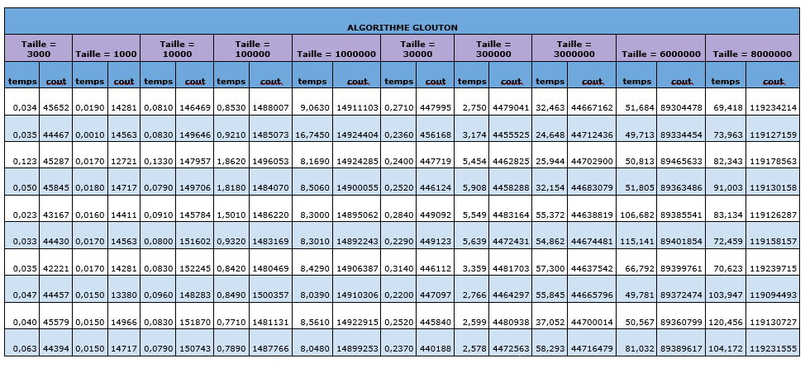
Tableau 5.1 : Données pour l’algorithme Glouton
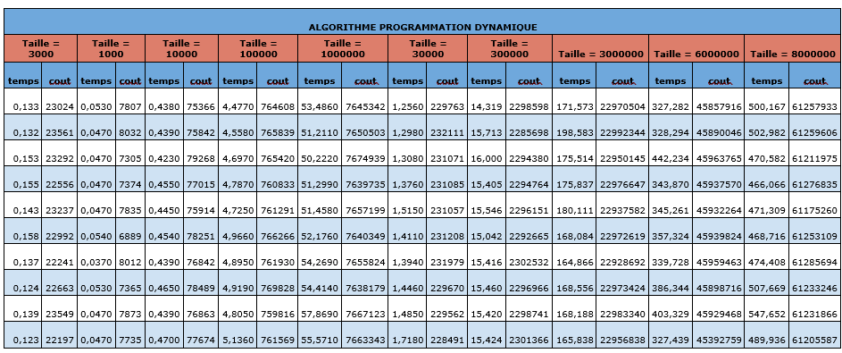
Tableau 5.2 : Données pour l’algorithme de programmation Dynamique

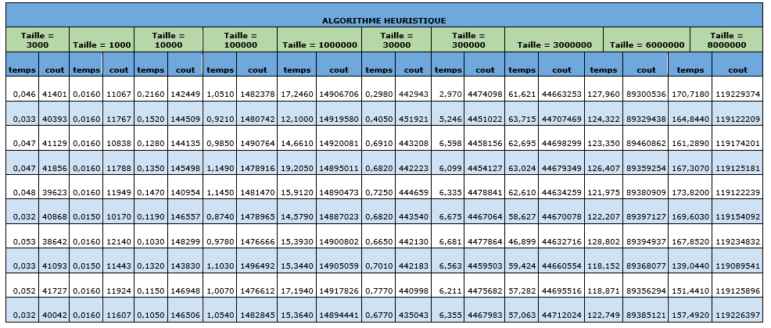
Tableau 5.3 : Données pour l’algorithme Heuristique

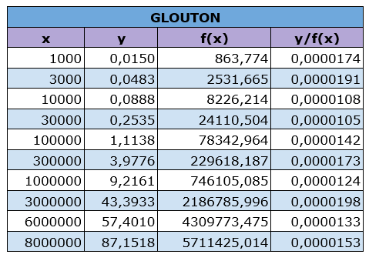
Tableau 5.4 : Données d’analyse hybride pour l’algorithme Glouton
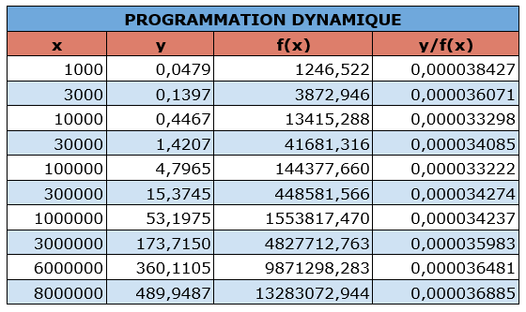
Tableau 5.5 : Données d’analyse hybride pour l’algorithme Dynamique
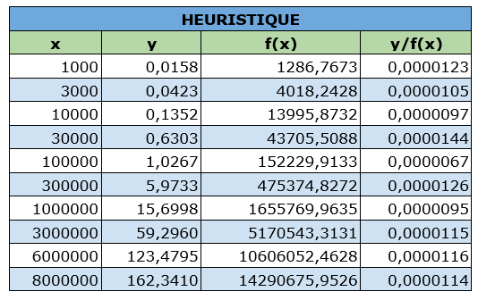
Tableau 5.6 : Données d’analyse hybride pour l’algorithme Heuristique

Source
Complexité de randint sur le site stackoverflow : https://stackoverflow.com/questions/29461787/what-is-big-o-runtime-of-the-standard-random-number-generator-in-python-worst.

Autres critères de correction

Respect de l’interface tp.sh
0 | / 2 pt

Utilisation :
tp.sh -a [glouton | dp | heuristique] -e [path_vers_exemplaire]

Arguments optionnels :
-c affiche la solution (doigts d choisis) sur une ligne, chaque doigt séparé par un espace
-p affiche le coût total des transitions, sans unité ni texte superflu
-t affiche le temps d’exécution en ms, sans unité ni texte superflu

Important : l’option -e doit accepter des fichiers avec des paths absolus.

Sentez-vous libres d’adapter le script tp.sh du TP1 pour les besoins du TP2.

Qualité du code
0 | / 1 pt

Présentation générale (concision, qualité du français, etc.)
0 | / 1 pt

Pénalités
0

- Retard : -1 pt / journée de retard, arrondi vers le haut. Les TPs ne sont plus acceptés après 3 jours.
- Autres : Le correcteur peut attribuer d’autres pénalités (par exemple si les exécutables sont manquants, etc.)

